Presseerklärung der Kooperationsstelle Hamburg

Ansprechpartner:
Klaus Kuhl, Kooperationsstelle Hamburg, Tel. 040 2858-634, kuhl_koop@public.uni-hamburg.de
Kirstin Parschat, Kooperationsstelle Hamburg, Tel. 040 2858-611, parschat_koop@public.uni-hamburg.de

CLEANTOOL jetzt öffentlich zugänglich
Europaweite Datenbank für die schnelle Auswahl von optimalen Metall-Reinigungsprozessen

Fünf europäische Institutionen unter Leitung der Kooperationsstelle Hamburg entwickelten ein Instrument, das es Unternehmen erlaubt, schnell alle wichtigen Aspekte zur Metallreinigung abzurufen. Dazu wurden in ca. 100 Unternehmen Europaweit etwa 300 Metallreinigungsprozesse, die gute praktische Lösungen repräsentieren, aufgenommen. Diese Datenbank ist seit einigen Wochen öffentlich zugänglich unter www.cleantool.org. Zur Zeit sind ca. 130 Prozesse in die Datenbank eingegeben worden, die Betonung liegt derzeit noch auf den Bereichen Reparatur und Service. Weil die Reinigungsprozesse mit allen umfassenden Details aufgenommen werden, werden Eingabe und Qualitätskontrolle noch einige Zeit in Anspruch nehmen. Es kann vorkommen, dass noch nicht alle Begriffe in alle vorgesehenen Sprachen übersetzt sind. Neu eingeführte Beschreibungen werden zunächst in Englisch vorgestellt und es kann einige Tage dauern, bis alle Partner sie in ihre jeweiligen Landessprachen übersetzt haben.

Das Projekt wird von der EU gefördert, der Zugang zur Datenbank ist gebührenfrei. Allerdings müssen sich die Nutzer registrieren, erhalten aber sofort einen Zugangscode. Durch die Registrierungen erhoffen sich die Projektmitarbeiter einen Überblick, in welchen Branchen und bei welchen Zielgruppen die Datenbank auf Interesse stößt.
Beraterkreise in allen Partnerländern mit ausgewiesenen Reinigungsexperten stellen sicher, dass nur gute praktische Lösungen ihren Weg in die Datenbank finden.

Was bietet die Datenbank?

Reinigungsprozesse gibt es in fast unübersehbarer Vielfalt. Beinahe in jeder Werkstatt gibt es unterschiedliche Anforderungen, die unterschiedliche Ausformungen der Reinigung bedingen. Kleineren Unternehmen und Handwerksbetrieben fehlen oft Zeit und Möglichkeiten, moderne technische Lösungen, die möglichst auch noch umweltfreundlich und gesundheitlich unbedenklich sein sollen, herauszufinden. Hier bietet CLEANTOOL Hilfestellung.

Die Nutzer können auf zwei Wegen zu den Daten gelangen: Sie können sich generell über verschiedene Reinigungssysteme informieren und sich dann die dazu gehörigen Datensätze anzeigen lassen. Zum anderen können sie in einer Suchmaske nach ihren speziellen Anforderungen suchen. Dazu können Vorgaben zu Werkstoff, Schmutz, Teilegröße, Teilegeometrie, Teilemenge und Folgeprozess eingeben werden. Als gute Suchstrategie ist eine schrittweise Einengung der Kriterien zu empfehlen. Ein Assistent, der den Nutzern bei der Suche zur Seite steht, befindet sich im Aufbau.

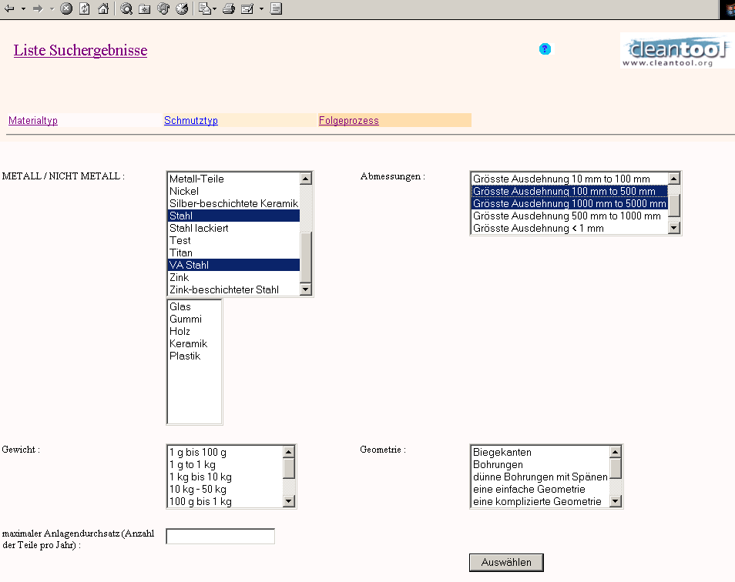

Die Suchresultate erscheinen in einer Liste und sind mit kurzen zusammenfassenden Beurteilungen versehen.

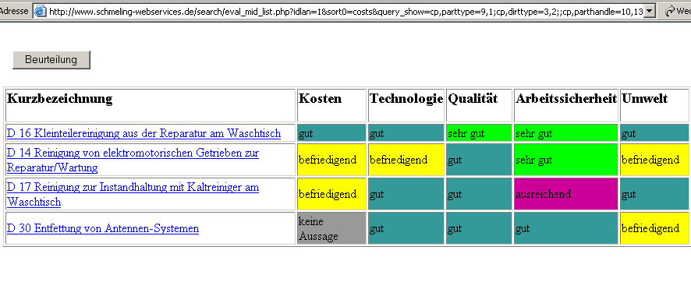

Aus dieser Liste können jetzt die eventuell in Frage kommenden Prozesse ausgewählt und die jeweils dazu gehörenden „Datenblätter“ mit fast allen in der Datenbank vorhandenen Informationen aufgerufen werden.

Zu den in extra Bildschirmen zu betrachtenden Informationen gehören z.B. die in den jeweiligen Prozess-Stufen verwendeten Reinigungsmittel, die Art der Anlage und der genaue Reinigungs-Ablauf.

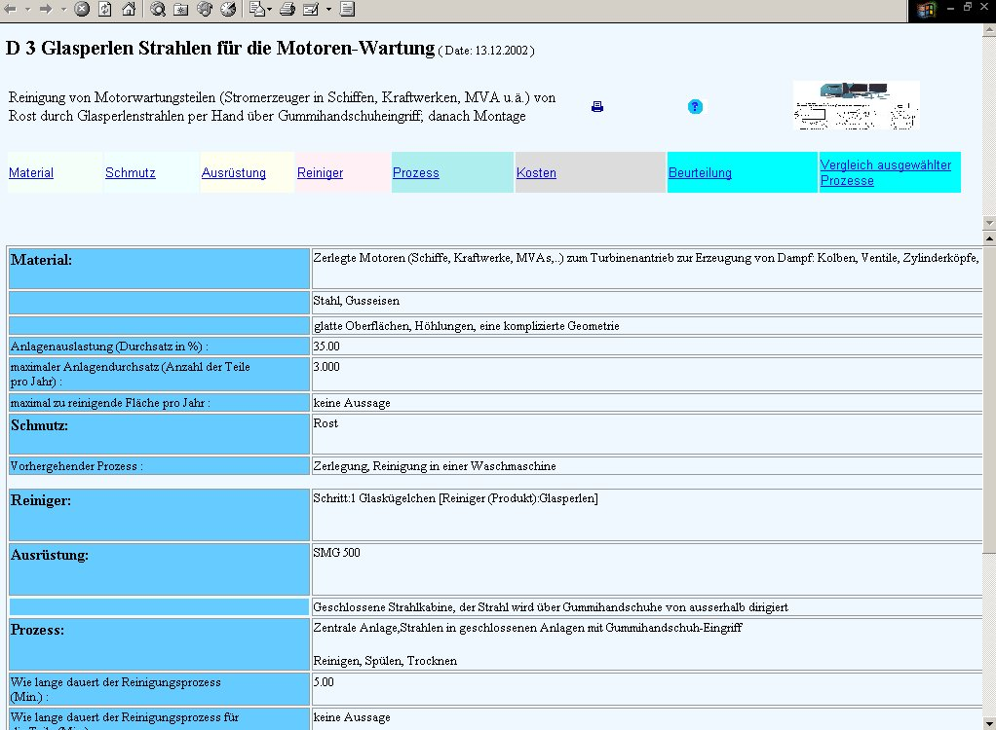

Beurteilung

Die Prozesse lassen sich auf den Gebieten Technologie, Qualität, Umwelt, Arbeitsschutz und Kosten beurteilen und vergleichen. Dabei werden die genannten Kriterien weiter unterteilt, um zu vermeiden, eine für den Praktiker nur wenig aussagekräftige Gesamtbeurteilung zu erhalten. Die Benutzer können entscheiden, wie sie diese verschiedenen Kategorien nach ihren individuellen Anforderungen gewichten. Dieses Instrument gibt in der Regel Beurteilungen auf einer Skala von eins bis fünf aus und ist wie folgt aufgebaut:

Technik
Im Bereich Technik können sich die Nutzer anzeigen lassen, wie der Anlagentechniker im Anwenderunternehmen die Reinigungsanlage beurteilt. Hier stehen nicht Verkaufsargumente von Herstellern oder Betrachtungen von Theoretikern sondern die nüchternen Aussagen von Praktikern. Des weiteren werden wichtige Auswahlkriterien angeboten: Auslastung der Anlage, maximaler Durchsatz, Anlagengröße, Reinigungsstufen, Hilfsausrüstung sowie die notwendige Qualifikation des Anlagenpersonals.

Qualität
Unter der als Kundenzufriedenheit im weitesten Sinne definierten Qualität können die Benutzer unter folgenden Kriterien wählen: Einschätzung der Reinigungsqualität durch das Anlagenpersonal, Beschreibung des Nachfolgeprozesses als Maßstab für die geforderte Reinheit, Beschreibung der angewandten internen und/oder externen Reinheitsstandards und eine Beschreibung der Methoden zur Oberflächenanalyse.

Arbeits- und Gesundheitsschutz
Der Bereich Arbeits- und Gesundheitsschutz wird zunächst aufgeteilt in eine Betrachtung der Reinigungsmittel, der Anlage sowie in eine Beurteilung der Gefahren, die durch die Kombination von Reinigungsmittel und Anlage entstehen:

a) Reinigungsmittel
Die Nutzer erhalten alle Inhaltsstoffe sowie deren Anteile aufgelistet, soweit diese ermittelt werden konnten, zusammen mit den zugehörigen Gefahrensymbolen, R- und S-Sätzen sowie den MAK-Werten.
Darüber hinaus erfolgt eine Beurteilung anhand des Spaltenmodells. Mittels der R-Sätze sowie weiterer im Modell spezifizierter Kriterien erfolgt eine Beurteilung in folgenden Unterkategorien: Akute Gesundheitsrisiken, chronische Gesundheitsrisiken sowie Feuer- und Explosionsgefährdung.
Dabei wird jeweils die in der Anlage gefahrene Konzentration als Grundlage für die Ermittlung der R-Sätze und der weiteren Kriterien genommen. Dies spielt eine wichtige Rolle bei wässrigen Reinigern. Die Konzentrationen im angelieferten Zustand können je nach Lieferant stark variieren, so dass damit keine vergleichbaren Aussagen über die tatsächlichen Risiken während des Arbeitsvorgangs möglich sind.

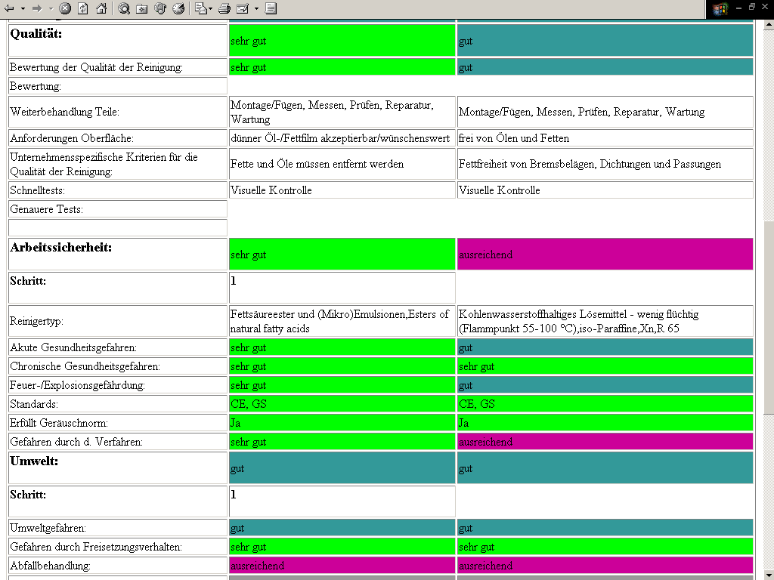

b) Reinigungsanlage
Hier können sich die Nutzer informieren, ob die Anlage die einschlägigen Normen und/oder die CE Richtlinie erfüllt und damit eine entsprechende Gefährdungsbeurteilung und Optimierung erfolgt ist.

c) Kombination Reiniger/Anlage
Auch hier wurde das Spaltenmodell herangezogen, dessen Kriterienaufstellung unter der Überschrift „Gefahren durch das Verfahren“ allerdings umfassend ergänzt wurde. Die dazu entwickelte Matrix berücksichtigt jetzt alle wesentlichen Aspekte wie Grad der Anlagenkapselung, Ausführung der Absaugung, Flüchtigkeit und Temperatur des Reinigers sowie die Gefahren durch den Reiniger.

Umwelt
Die Umweltgefahren durch das Mittel werden anhand des Spaltenmodells unter Berücksichtigung der R-Sätze, des Gefährdungssymbols N und der Wassergefährdungsklassen ermittelt. Die Beschreibung der Gefahren durch das Freisetzungsverhalten folgen ebenfalls dem Spaltenmodell, hier werden Aggregatzustand und Dampfdruck zur Beurteilung herangezogen. Schließlich wird noch eine Betrachtung der Abfallentsorgung angeboten, allerdings nur für den Reiniger. Der Schmutz wird außer Acht gelassen, um zu vermeiden, einen guten Reinigungsprozess für ihn nicht anzulastenden Schmutz abwerten zu müssen. Auch hier wird in allen Fällen die Arbeitskonzentration zu Grunde gelegt.
Eher Anlagen bezogen sind dann die Angaben des Energie- und Wasserverbrauchs, sowie der erzeugten Abwassermenge.

Kosten
Die Beurteilung der Kosten von Reinigungsprozessen stellt eine besondere Herausforderung dar. So können die Preise für Energie, Wasser, Reiniger usw. bereits innerhalb einen Landes variieren, ganz zu schweigen von verschiedenen Ländern. CLEANTOOL stellt deshalb ein interaktives Instrument zur Verfügung, das den Benutzern die Eingabe ihrer eigenen Energie-, Wasser- und Arbeitsstundenkosten erlaubt, um eine individuelle Berechnung der Reinigungskosten bei dem jeweiligen Prozess zu erhalten. Die voreingestellten Werte beruhen auf Schätzungen und statistischen Zahlen.

Bei der gewaltigen Fülle unterschiedlicher Reinigungsanforderungen wird jedoch CLEANTOOL nicht auf jede Frage eine konkrete Antwort bieten können. Deshalb wird auch viel Wert auf die Gestaltung der Internetpräsentation gelegt und über die genannten Ansprechpartner können zusätzliche Informationen eingeholt werden.

Wir bitten Unternehmen, Anlagen- und Reinigungsmittel-Hersteller mit beispielhaften Prozessen sich an uns zu wenden, wir werden dann gemeinsam den der Datenbank zugrundeliegenden Fragebogen ausfüllen und dies nach Rücksprache mit dem Beraterkreis in die Datenbank einstellen.

Ansprechpartner:
Klaus Kuhl, Kooperationsstelle Hamburg, Tel. 040 2858-634, kuhl_koop@public.uni-hamburg.de
Kirstin Parschat, Kooperationsstelle Hamburg, Tel. 040 2858-611, parschat_koop@public.uni-hamburg.de

Ergänzende Informationen/Bilder

Die Projekt Partner
Fünf Partner aus fünf europäischen Ländern bilden das Konsortium des Projektes, finanziert durch das Generaldirektorat "Unternehmen" innerhalb des Fünften Forschungsrahmenprogramms der Europäischen Kommission:
- Kooperationsstelle Hamburg (Deutschland), http://www.kooperationsstelle-hh.de. Die Website informiert auch über weitere, von der Kooperationsstelle Hamburg durchgeführten Projekte, u.a. im Bereich Ersatzstoffe in der Metallreinigung.
- DEI (Public Power Corporation, Greece), http://www.dei.gr
- EMI-ECO (Estonia), http://www.emieco.ee
- ICE TEC (Island), http://www.iti.is
- Universitat de Valencia, Departamento de Economia (Spanien), http://www.uv.es



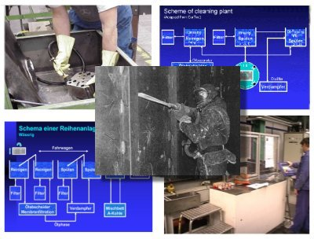

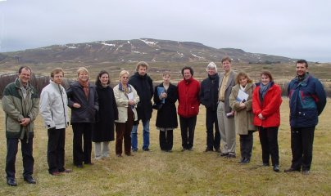

Die ProjektpartnerInnen: (von links nach rechts) Lothar Lißner, Hermann Thordarson, Katariina Röbbelen, Graciela Ferrer, Dr. Anne Randmer, Juhan Ruut, Triin Rand, Prof. Francesc La Roca, Klaus Kuhl, Dr. Ragnar Johansson, Maria Tolaki, Kirstin Parschat und Menelaos Pephanis; geniessen während einer Pause das herrliche Panorama in Island. April 2003 (nicht im Bild: Johanna Gisladottir und Dr. Padeleimon Zafiropoulos)

Das Spaltenmodell ist Bestandteil der TRGS 440 (Download unter: www.hvbg.de/d/bia/pra/ modell/spalte.htm ; eine elektronische Version ist unter http://www.aser.uni-wuppertal.de/ zu finden)

